现在使用fopen函数会跳出这个问题来，让你使用fopen_s（同理scanf、gets等输入也会这样），我们可以仍然使用这些函数，

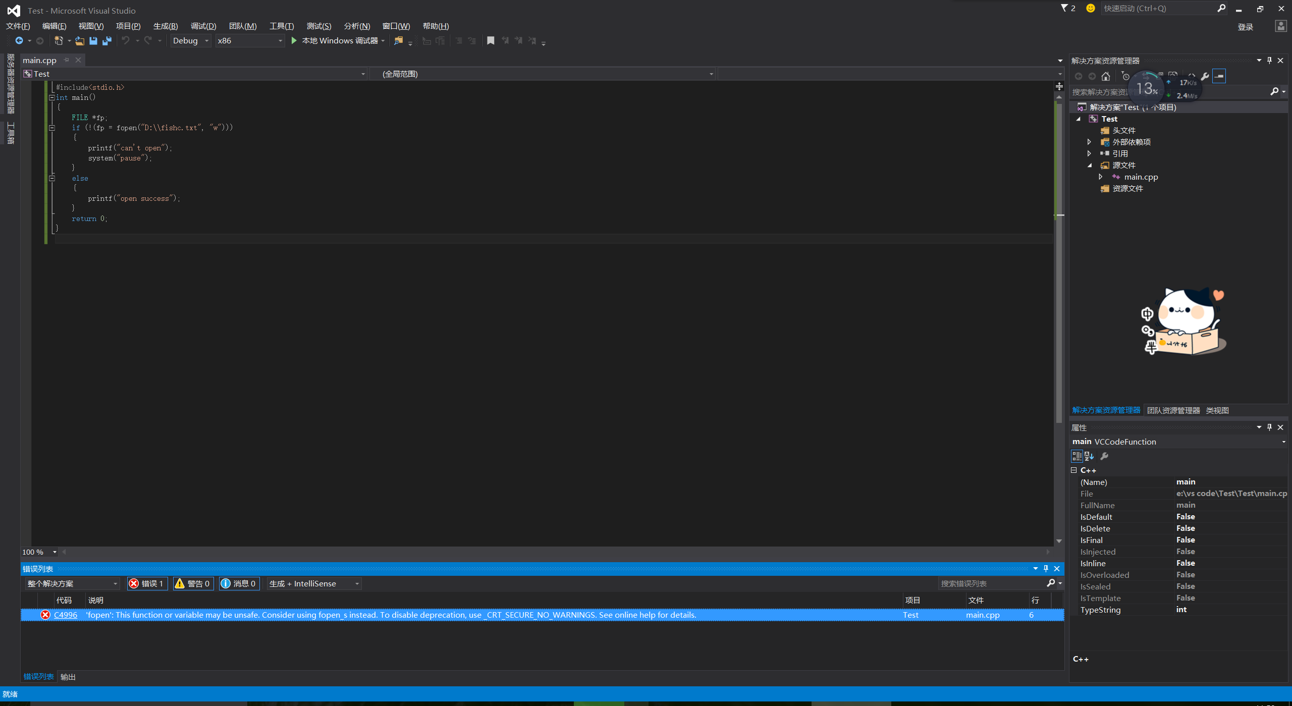

方法如下：

1）右击项目，选择属性：

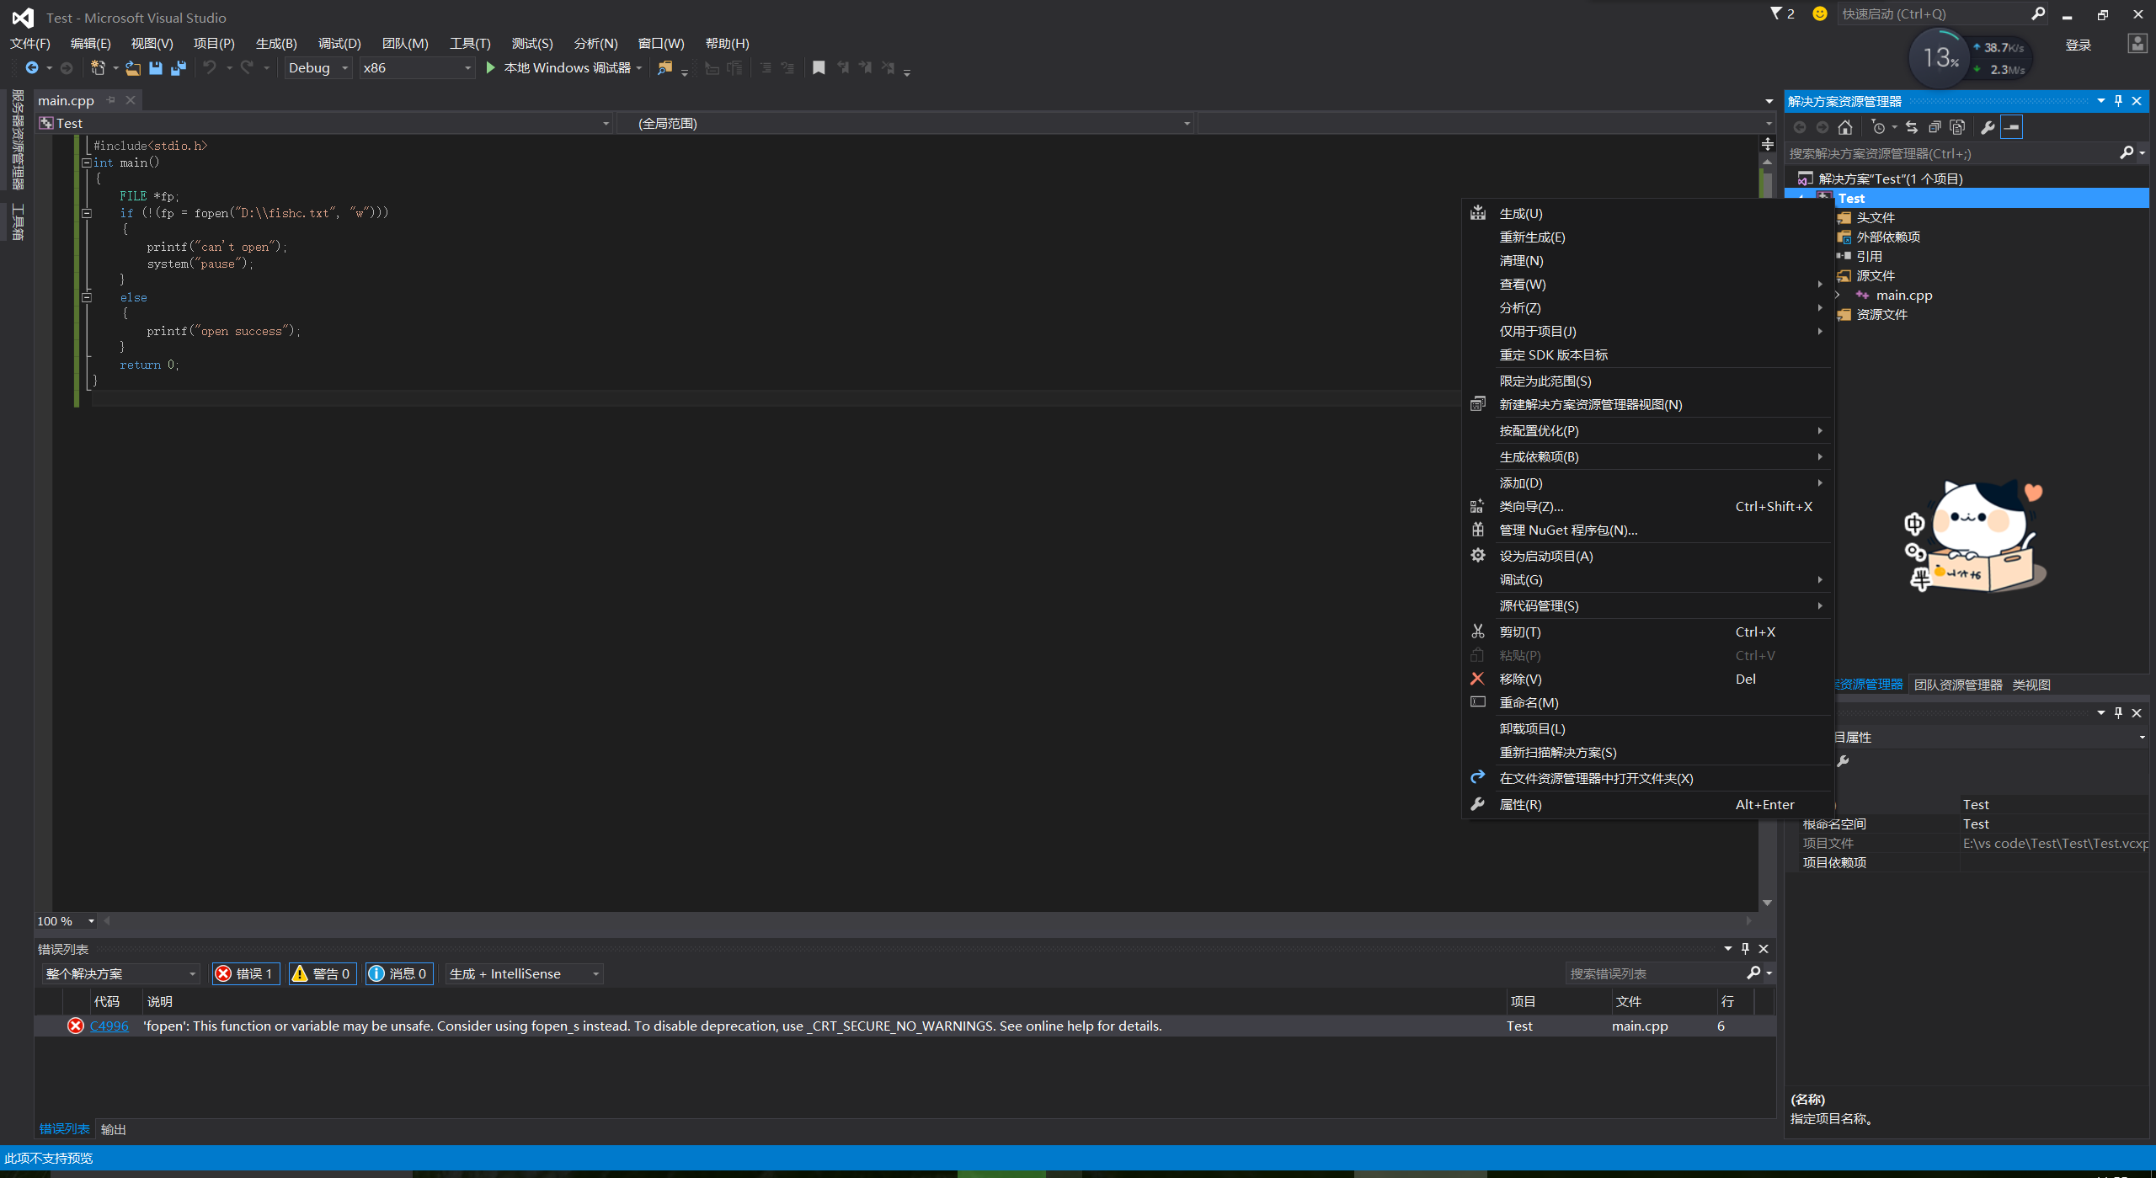

2）找到C/C++——预处理器

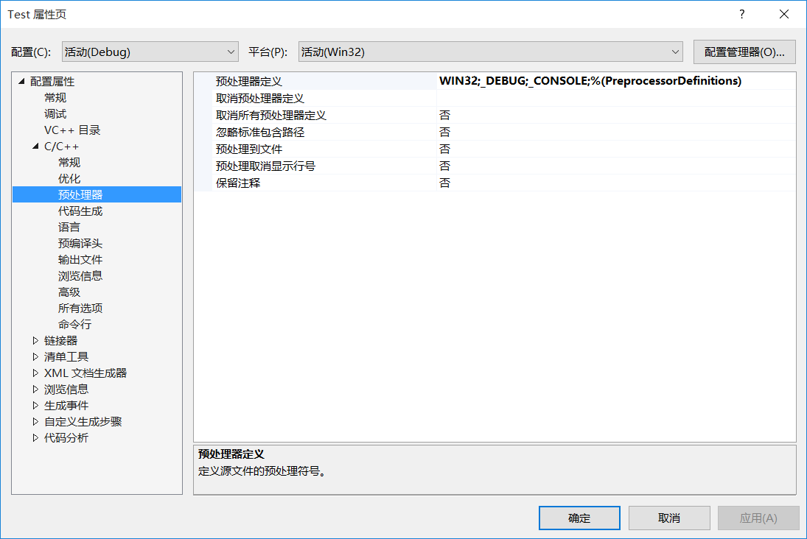

3）预处理器定义，编辑

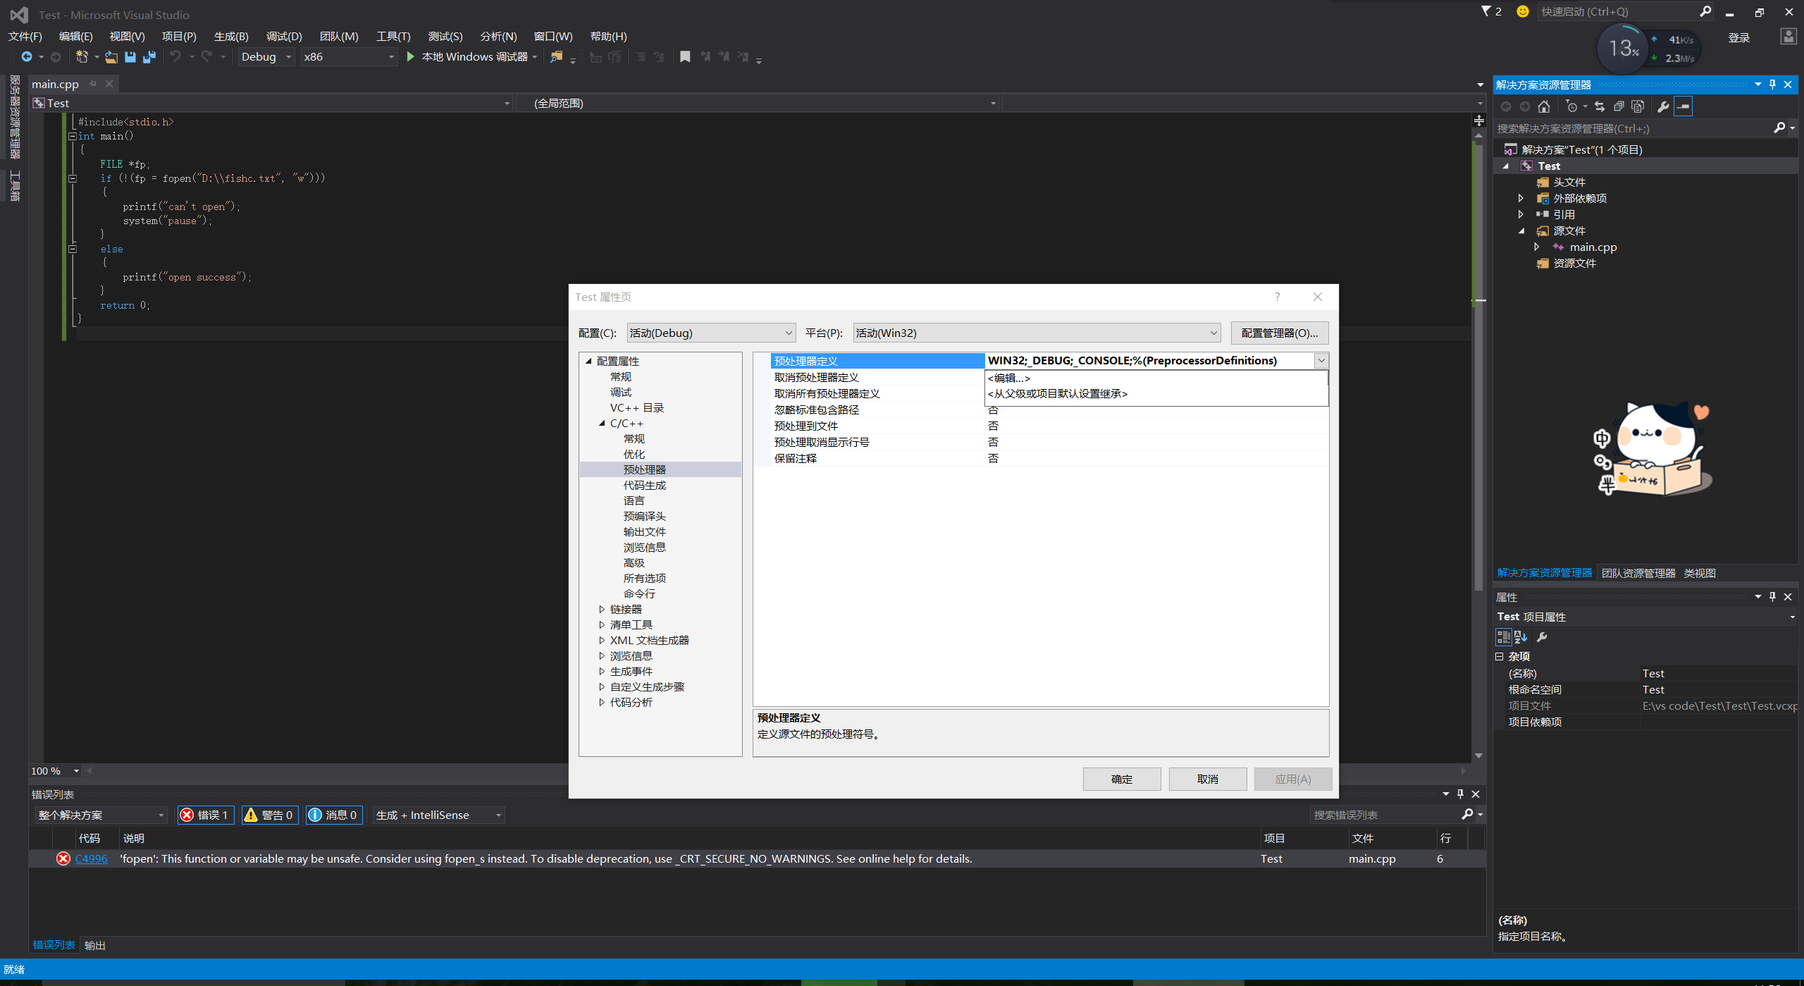

4）加入_CRT_SECURE_NO_WARNINGS：（不要删除之前的定义 在最后面加就行了）

